# المملكة العربية السعودية

وزارة التعليم

إدارة التعليم بالطائف

برنامج جلوب البيئي

الثانوية الخامسة

**تأثير الموقع الجغرافي على خصائص مياه الشرب**

**اعداد**:

لجين منيف سالم المالكي، روان احمد علي السفياني.

طالبات بالصف الثالث ثانوي القسم العلمي.

**بإشراف معلمة جلوب :**

امال العمريطي

**م2020/144١ه**

**الفهرس :**

**الصفحة الموضوع**

**الفصل الأول .**

**المقدمة .....................................................................**

**خطة البحث**

**عنوان البحث...............................................................**

**مشكلة البحث ..............................................................**

**اهداف البحث ...............................................................**

**اهمية البحث ................................................................**

**اسئلة البحث.................................................................**

**فروض الدراسة .............................................................**

**حدود البحث .................................................................**

**مصطلحات البحث ...........................................................**

**الفصل الثاني.**

**الاطار النظري والدراسات السابقة .............................................**

**الفصل الثالث .**

**اجراءات البحث ...............................................................**

**منهج البحث .................................................................**

**اداة البحث ..................................................................**

**الاساليب الاحصائية ..........................................................**

**الفصل الرابع**

**النتائج .................................................................**

**الفصل الخامس**

**التوصيات والمقترحات....................................................**

**الخاتمة**

**الملاحق**

**"شكر وتقدير"**

**إلى كل من علمني علما نافعا ولو حرفا, إلى كل من أنار لي الطريق إلى النجاح إلى من ارشدني وعلمني أتقدم بالشكر والعرفان الجزيل, للمعلمة الفاضلة/ امال العمريطي التي افادتني من علمها مما ساعدني على اعداد هذا المشروع واخراجه بهذه الصورة التي اجتهدت ان تكون بأفضل صورة قدر المستطاع**

**.**

**مقدمة:**

بسم الله الرحمن الرحيم

الحمد لله الذي وهبنا العلم وجعله نوراً نهتدي به، أما بعد..

تخيل الحياة من دون الماء؟ ستكون جافة قاسية غير قابلة للعيش لذلك قال الله تعالى في كتابه الكريم ( وَجَعَلْنَا مِنَ الْمَاء كُلَّ شَيْءٍ حَيٍّ) لأنه هو المكوّن الأساسي في جميع الكائنات الحيّة، وهو أكثر المركّبات الكيميائيّة انتشاراً على سطح الأرض. ويتألّف جزيء الماء من ذرّة أكسجين مركزية ترتبط بها ذرّتي هيدروجين برابطة تساهميّة لتكون صيغته H₂O.

إن المياه العذبة لا تشكل سوى 2.75 بالمئه من مياه الأرض بما في ذلك 2.05 مياه متجمدة في الأنهار الجليدية و0،68بالمئه مياه جوفيه و0.011 بالمئه مياه سطحية في البحيرات والأنهار، إن بحيرات المياه العذبة وخاصة بحيرة بايكال في روسيا ومنطقة البحيرات العظمى في تستولي على سبعة أثمان هذه المياه السطحية العذبة، وتستولي المستنقعات على باقي النسبة مع كمية صغيرة فقط في الأنهاروأبرزها نهر الأمازون.ويحتوي الغلاف الجوي على الماء بنسبة 0.04.أما في المناطق الخالية من المياه العذبة على سطحها فتستمد المياه من هطول الأمطار لأن كثافة الأمطار القليله تجعله يطفو على المياه الجوفية المالحة،بشكل عام فإن معظم المياه العذبة متجمدة على شكل صفائح جليدية.و مصدر المياه العذبة الرئيسي هو هطول الأمطار من الغلاف الجوي بصورة مطروسديم وثلوج، ينزل الماء العذب شكل أمطار أو رذاذ أوثلج محتوياً على مواد مذابه من الغلاف الجوي والبحر والأراضي التي مرت بها الغيوم المحملة بالمطر.وفي المناطق الساحلية قد تحتوي المياه العذبة على تركيزات عالية من أملاح مشتقة من البحر بسبب ارتفاع قطرات من مياه البحر إلى الغيوم المطرية إذا كانت الأجواء عاصفة، وتؤدي هذه الدورة إلى ارتفاع تركيزات الصوديوم والمغنيسيوم والكلوريد والكبريتات ومركبات أخرى كثيرة بنفس التركيز.وفي المناطق الصحراوية أو المناطق ذات التربة الفقيرة أو الترابية قد تحمل الرياح المحملة بالأمطار بعض الرمل والغبار إلى مناطق أخرى مما يسبب هطول أمطار ملوثة بمواد صلبة غير قابلة للذوبان وعناصر قابلة للذوبان من تلك التربة أيضاً، ومن الممكن أن تنتقل كميات جيدة من الحديد مع هذه الرياح مما يؤدي إلى هطول أمطار غنية بالحديد في البرازيل بسبب العواصف الرملية في الصحراء الكبرى في شمال أفريقيا، لذا فان الموقع الجغرافي من الماء يؤثر بشكل كبير في خصائصه، فالماء من شأنه الحفاظ عليه كمكون بيئي ، فالحفاظ عليه نقياً هو حفاظ على استمرارية ونقاء الحياة.

**خطة البحث**

**عنوان البحث:**

تأثير الموقع الجغرافي على خصائص مياه الشرب

**مشكلة البحث:**

كيف يؤثر الموقع الجغرافي على خصائص مياه الشرب؟

**أهداف البحث:**

يهدف البحث الى:

* معرفة انواع المياه والفرق بين :

* الملوحة
* الموصلية
* Ph

*معرفة تأثير الموقع الجغرافي في خصائص الماء

**أهمية البحث:**

* ان نعرف العلاقة بين ملوحة الماء وموصليته
* ان نعرف العلاقة بين موصلية الماء و ph
* ان نعرف تأثير الموقع الجغرافي على خصائص الماء

**أسئلة البحث:**

* ما العلاقة بين ملوحة الماء والموصلية؟
* ما العلاقة بين موصلية الماء و ph؟
* ما تأثير الموقع الجغرافي على خصائص الماء؟

**فروض الدراسة:**

تقوم الدراسة على فرضية

*نفرض ان اختلاف خصائص الماء (الملوحة، الموصلية، ph ) على حسب الموقع المتواجدة فيه

**حدود البحث:**

-الحدود المكانية: مدينة الطائف ومدينة جدة (تركز الدراسة على عينه ماء معينة).

-الحدود الزمانية: الترم الثاني من الفصل الدراسي للعام 2020م \ 1441ه

**مصطلحات البحث:**

* **معنى الماء في اللغة:**

كلمة الماء وحيدة وفريدة؛ فهي وحيدة في لفظها، وفريدة في معناها، لا مرادف لها، وهذا أمر عجيب في لغتنا العربية، الغنية في مرادفات كلماتها

* **كلمة الماء في القرآن:**

جاءت كلمة الماء في القرآن الكريم إحدى وستين مرة

* **التعريف العلمي للماء:**

الماء: هو ذلك المركب الكيميائي السائل الشفاف الذي يتركب من ذرتين هيدروجين وذرة أكسجين، ورمزه الكيميائي: (H2O)

* **الملوحة:** هي محتوى الملح الذائب في الماء. وهو مصطلح عام يستخدم لوصف مستويات الأملاح المختلفة مثل كلوريد الصوديوم، وسلفات المغنزيوم، وكبريتات الكالسيوم، وأملاح البيكربونات المختلفة.
* **الموصلية الكهربائية:** هي خاصية مادية تُشير إلى مدى جودة مادة معينة لتوصيل الكهرباء
* **Ph** :دليل شوارد الهيدروجين (الأس الهيدروجيني أو الرقم الهيدروجيني أو درجة الحموضة أو البا هاء) ويرمز لها بالرمز pH هي القياس الذي يحدد ما إذا كان السائل حمضياً أم قاعدياً أم متعادلاً.
* **الموقع الجغرافي:** يُعرف الموقع الجغرافي بأنّه الوصف الذي تمّت تسميته واعتماده من قِبَل العلماء على مكان ما على سطح الكرة الأرضيّة من خلال تحديده على خطوط الطول وأيضاً خطوط العرض أو كما تُعرف بدوائر العرض، أو من خلال ما يُعرف بوحدة قياس الطول الجغرافي، وهذا التحديد يُعرف باسم إحداثيّات المكان أو الموقع

**الفصل الثاني**

**الاطار النظري والدراسات السابقة:**

* **الدراسة الأولى: المؤلف:**
* **بعنوان**

**" Quality of Local and Imported Bottled Water in Saudi Arabia جودة مياه الشرب المعبأة المحلية والمستوردة في المملكة العربية السعودية "**

* عام 2013
* **الدراسة الثانية: المؤلف / الناشر :** [حسين زيدان علي](https://www.iasj.net/iasj?func=search&query=au:%22Dr.%20Hussain%20Zaydan%20Ali%20%D8%AD%D8%B3%D9%8A%D9%86%20%20%D8%B2%D9%8A%D8%AF%D8%A7%D9%86%20%D8%B9%D9%84%D9%8A%22&uiLanguage=en)
* **بعنوان**

## تحديد المستجمعات المائية باستخدام نظم المعلومات الجغرافية

* عام 2013

**تفصيل الدراسة الأولى:**

* **نبذة مختصرة:**

The water quality of twenty-three local and seven imported bottled water brands were evaluated during the first half of the year 1422H in the city of Riyadh-Saudi Arabia, and the results were compared with bottled water standards set by the Saudi Arabian Standards Organization, the International Bottled Water Association, and the U.S. Food and Drug Administration. Evaluation included the following physical, chemical, and microbiological parameters: pI-I, turbidity. total dissolved solids, total hardness, calcium, magnesium, sodium, fluoride, nitrates, sulfates, chlorides, iron, manganese, and total coliforms. The levels of quality parameters of local and imported brands were in compliance with the different standards except for pH in one local brand, fluoride in 15 local brands, and manganese in 12 local and 6 imported brands. Fluoride concentrations in two local and 6 imported brands were below the lower limit recommended by the. Saudi standards. Statistical analysis of data revealed that levels ofNa, F, S04, and N03 in local brands were higher than in imported brands and statistically significant, with median's ratios ranging from 2 to 7. Comparison of the results for the two bottles analyzed for the same brand revealed a substantial variation in the parameter values, ranging from 00/0 to 75% , and that the reported label values of most parameters do not reflect the real content of the bottles

مياه الشرب المعبأة خلال النصف الأول من عام 1422هـ في مدينة الرياض بالمملكة العربية السعودية ، ومقارنة النتائج بمواصفات مياه الشرب المعبأة الصادرة عن الهيئة العربية الصعودية للمواصفات والمقاييس والجمعية العالمية لمياه الشرب المعبأة وإدارة الغذاء والدواء الأمريكية. تضمن التقييم المعايير الفيزيائية والكيميائية والميكروبيولوجية التالية : الرقم الهيدروجيني، العكارة، المواد الصلبة الذائبة ، العسر الكلي، الكالسيوم، المغنيسيوم ، الصوديوم، الفلورايد، النترات، الكبريتات، الكلوريدات ، الحديد ، المنجنيز، وبكتريا الكوليفورم الكلية . بينت القياسات أن مستويات معايير جودة مياه الأصناف لمحلية والمستوردة كانت مطابقة للمواصفات المختلفة فيما عدا الرقم الهيدروجيني في صنف محلي واحد، والفورايد في 15 صنفا محلياص ، والمنجنيز في 12 صنفاً محلياً و6أصناف مستوردة . كما أن والمنجنيز في 12 صنفاً محلياً و 6 أصناف مستوردة. كما أن تراكيز الفلورايد في صنفين محليين و 6 أصناف مستوردة لم تحقق المستوى الأدنى للفلورايد في المواصفات السعودية. وقد كشف التحليل الإحصائي عن ارتفاع مستويات الصوديوم والفلورايد والكبريتات والنترات في الأصناف المحلية واختلافاها إحصائياً مقارنة بالأصناف المستوردة بنسب تراوحت من 2 إلى 7 أضعاف بناء على القيمة الوسطى . كما كشفت قياسات العبوتين التي تم اختبارها لكل صنف من الأصناف المختلفة عن وجود تباين في قيم معايير مياه العبوتين بنسب تراوحت من 0% إل 75% ، وأن قيم معظم المعايير المذكورة على العبوات لا تعكس المحتوى الحقيقي لمياه العبوات .

**تفصيل الدراسة الثانية:**

* **نبذة مختصرة:**   
  لقد أصبحت الموارد المائية عنصر مهم وذو اهتمام دولي خصوصا في المناطق الجافة وشبه الجافة حيث إنها تكون مفاهيم بيئية خطيرة. يعتبر المستجمع المائي منطقة جغرافية حيث كل التساقط المطري أو أي نوع من التساقط ينساب نحو البحيرات, الأنهار أو الأجسام المائية الأخرى .يعتبر المستجمع المائي أو الماء الجاري في منطقة الارتشاح أهم وحدة إدارية للأراضي الرطبة والموارد المائية. عند تكوين المستجمعات المائية فان نظم المعلومات الجغرافية تفترض بان الماء سوف ينساب ببساطة أسفل المنخفض. يتم تحديد المستجمعات المائية فيزيائيا بمساحة أعلى المنحدر عند نقطة منخفضه والتي تكون عادة مفصولة بواسطة مناطق مرتفعة. قبل أن يتم إدارة المستجمعات المائية فانه من الضروري تحديد حدودها وقد تم باستخدام برنامج نظم المعلومات الجغرافية وأدوات التحليل الهيدرولوجية.

**الفصل الثالث**

**إجراءات البحث:**

**منهج البحث التجريبي**

اعتمد منهج هذا البحث على البحث التجريبي بحيث يتم اختبار التجربة واستخلاص النتائج وتحليلها

**اداة البحث**:

عبارة عن دراسات علمية تجريبية تمثل في مخطط بياني

**الأساليب الإحصائية:**

|  |  |  |  |  |  |  |
| --- | --- | --- | --- | --- | --- | --- |
|  | الطائف | | | جده | | |
| الماء | ملوحة الماء | موصلية الماء | ph | ملوحة الماء | موصلية الماء | ph |
| ماء الصنبور  5/1/2020 | 119 | 215 | 8,5 | 126 | 458 | 8,8 |
| ماء الصنبور  12/1/2020 | 119 | 215 | 8,5 | 126 | 458 | 8,8 |
| ماء الصنبور  19/1/2020 | 119 | 215 | 8,5 | 126 | 458 | 8,8 |

مخطط بياني لملوحة الماء في مدينتي الطائف وجدة""

مخطط بياني لموصلية الماء في مدينتي الطائف وجدة""

"مخطط بياني ل" ph " في مدينتي الطائف وجدة"

تم اخذ عينه من الصنبور وفحصها في ايام مختلفة

يوم 5/1/2020

يوم 12/1/2020

يوم 19/1/2020

وتم رصد البيانات في موقع وكالة ناسا الفضائية في بحث الماء "الهيدرولوجي"

في مدينة الطائف تم اخذ العينة من موقع "جوري"

في مدينة جدة تم اخذ العينة من موقع "لين"

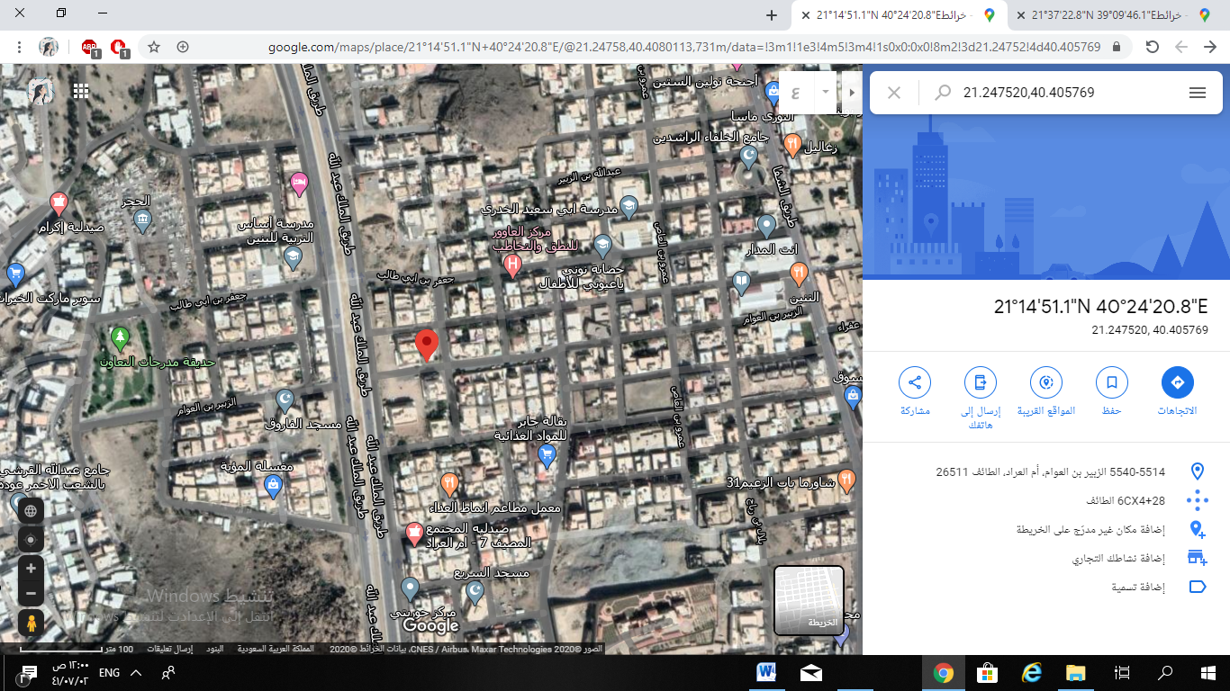

"المصدر:  الزبير بن العوام، أم العراد، الطائف 21°14'51.1"N 40°24'20.8"E عام 2020"

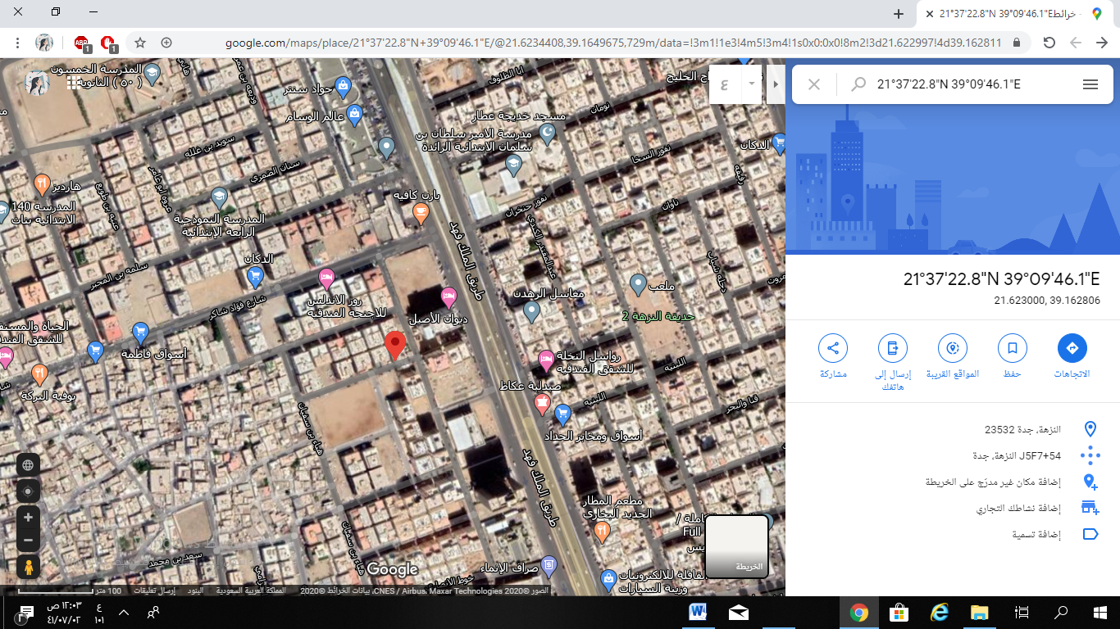

"المصدر:  النزهة، جدة 21°37'22.8"N 39°09'46.1"E عام 2020"

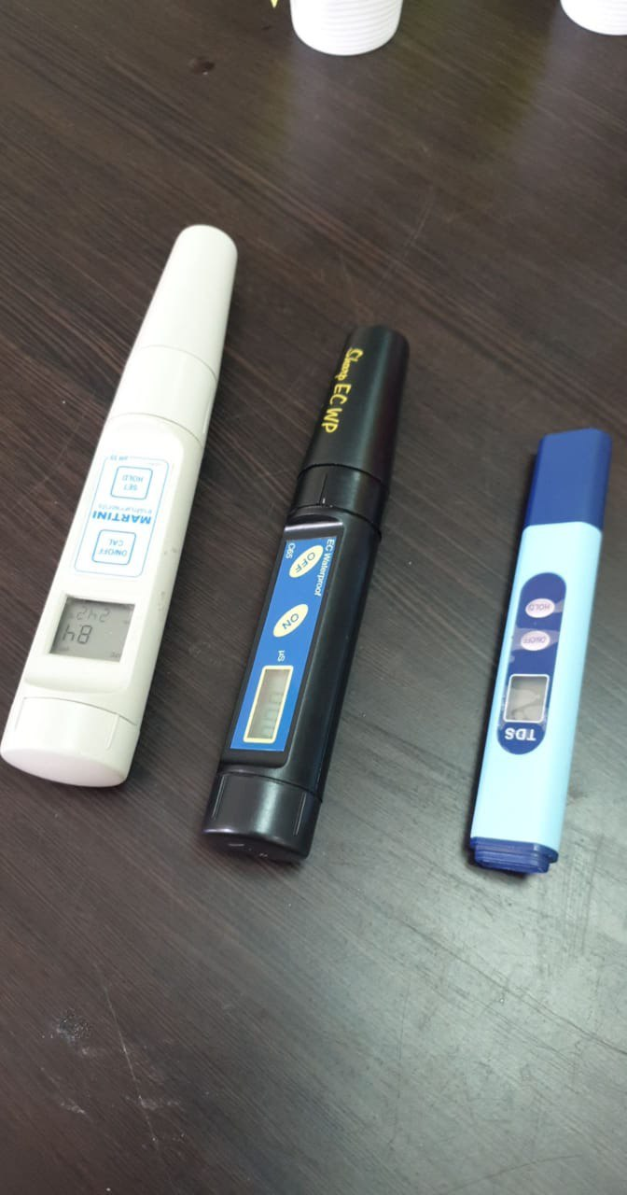

الأجهزة المستخدمة لقياس البيانات""

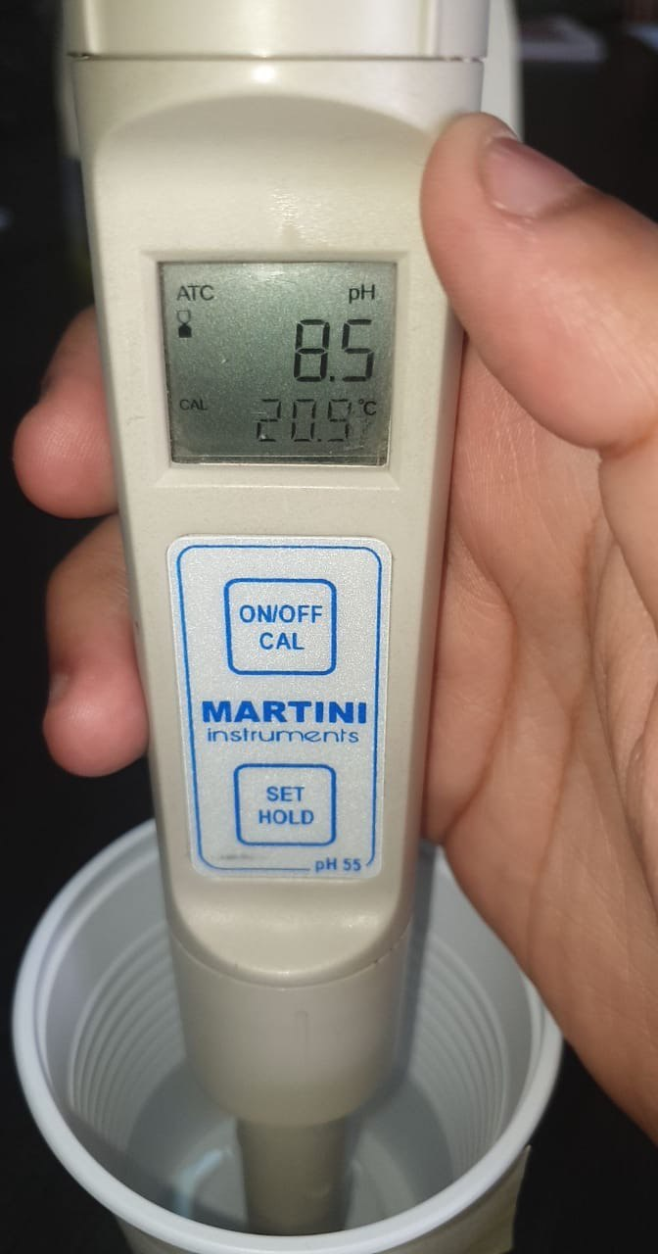

"قياس البيانات"

**الفصل الرابع**

**النتائج:**

**يكمن إجمال النتائج التي توصلت اليها الدراسة في الاتي:**

* اتضح لنا ان هناك علاقه طرديه بين ملوحة الماء وموصليته فكلما ازدادت ملوحة الماء ازدادت موصليته
* اتضح لنا ان هناك علاقه عكسية بين موصليه الماء و ph فكلما ازدادت الموصلية قل ph
* يؤثر الموقع الجغرافي على خواص الماء فيغير من ملوحة الماء وموصليته و ph

**الفصل الخامس**

**التوصيات والمقترحات:**

في ختام البحث وبعد استعراض النتائج السابقة توصلنا الى عدد من التوصيات

١- قياس ملوحة المياه قبل استخدامها لمعرفه اذا كان صالح للشرب او للسقي...إلخ

٢- معرفة حمضية وقاعدية المياه وكيفيه طرق موازنتها

٣- الحفاظ على المياه وعدم الإسراف فيها كونها مكون بيئي يحافظ على استمراريه الحياه ونقائها

4 – دراسة المواقع الجغرافية التي يكون فيها الماء والمحافظة عليها

**وختاما:**

أسأل الله أن ينفعنا بما علمنا وأن يعلمنا ما ينفعنا وأن يجعل العلم حجة لنا لا حجة علينا، وأن يرزقنا الهدى والتقى والعفاف والغنى، وألا يكلنا إلا أنفسنا طرفة عين؛ فهو حسبنا ونعم الوكيل

**المصادر والمراجع:**

* **معنى الماء في اللغة:**

**(مجلة الوعي الإسلامي - العدد: 613 - صـ 43).**

* **كلمة الماء في القرآن:**

**(المعجم المفهرس لألفاظ القرآن - صـ: 684).**

* **التعريف العلمي للماء:**

# (كتاب الماء بين العلم و الإيمان)

* **تعريف الموقع الجغرافي:**

<https://mawdoo3.com/>

* **أس هيدروجيني ph:**

<https://ar.m.wikipedia.org/wiki/>

<https://sotor.com/>

* **الموصلية الكهربائية للماء:**

<https://ar.m.wikipedia.org/wiki/>

* **ملوحة الماء:**

<https://ar.wikipedia.org/wiki/%D9%85%D9%84%D9%88%D8%AD%D8%A9>

* **الدراسات**

<http://agris.fao.org/agris-search/search.do?recordID=AV20120157202> <https://www.iasj.net/iasj?func=article&aId=86917>

**الملاحــــــــــــــــــــــــــــــــــــــــــــــــــــــــــــق**

**مستخلص البحث**

عنوان البحث: تأثير الموقع الجغرافي على خصائص مياه الشرب

مشكلة البحث:

كيف يؤثر الموقع الجغرافي على خصائص مياه الشرب؟

اداة المنهج التجريبي:

استخدمت المنهج التجريبي وتم الاعتماد على التجريب كأداة لجمع بيانات

أهم النتائج:

* اتضح لنا ان هناك علاقه طرديه بين ملوحة الماء وموصليته فكلما ازدادت ملوحة الماء ازدادت موصليته
* اتضح لنا ان هناك علاقه عكسية بين موصليه الماء و ph فكلما ازدادت الموصلية قل ph
* يؤثر الموقع الجغرافي على خواص الماء فيغير من ملوحة الماء وموصليته و ph

أهم المقترحات:

١- قياس ملوحة المياه قبل استخدامها لمعرفه اذا كان صالح للشرب او للسقي...إلخ

٢- معرفة حمضية وقاعدية المياه وكيفيه طرق موازنتها

٣- الحفاظ على المياه وعدم الإسراف فيها كونها مكون بيئي يحافظ على استمراريه الحياه ونقائها

4 – دراسة المواقع الجغرافية التي يكون فيها الماء والمحافظة عليها